Frei … um neu aufzubrechen

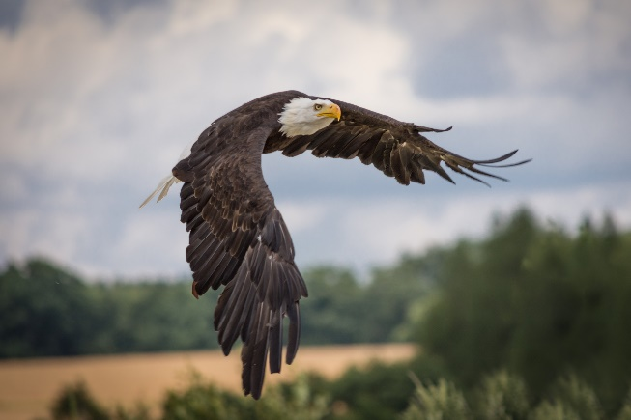
Schriftwort: Jes 40,31
Die auf den Herrn vertrauen, bekommen neue Kraft, dass sie auffahren mit Flügeln wie Adler, dass sie gehen und nicht matt werden, dass sie laufen und nicht müde werden.

Vertiefung

Der Adler wird nicht müde und matt, bleibt immer gleich stabil in der Luft, schön und herrlich und flugfähig, weil sein Federkleid ständig erneuert wird. Etwa ein halbes Jahr dauert diese Mauser, bei der vom Kopf bis zum Schwanz nach und nach alle federn ausgetauscht werden. Wie aus dem Nichts wachsen diese federn nach, eine nach der anderen, nach einem geheimnisvollen Plan. Er Adler weiß nicht, wie, er kann nichts dazu tun, kann seinen Federn nicht befehlen nachzuwachsen, und er kann auch durch besondere Anstrengung ihr Wachstum beschleunigen. Er muss es einfach geschehen lassen. Er kann sich darauf verlassen, dass es funktionieren, dass es gut gehen wird und seine Flügel neu werden.
Jesaja empfiehlt den Menschen diese Haltung, wenn er sagt: Die auf den Herrn vertrauen, bekommen neue Kraft, dass sie auffahren mit Flügeln wie Adler, dass sie gehen und nicht matt werden, dass sie laufen und nicht müde werden.
(frei, S.103)

Was hilft mir zu vertrauen, die Zukunft „wachsen“ zu lassen?
Wo habe ich diese Erfahrung schon einmal in meinem Leben gemacht?

